令和４年度 スキー実習
１月２４日～２７日に二泊三日で、長野県の菅平高原スキー場に行ってきました！
1 日目 2 日目は、バッジテスト合格に向けて猛練習し、3 日目は自分の目標とする級のバッジテストに挑みました！4日目はフリー滑走をし、各々自由にスキーを楽しんでいました。
スキーの楽しさや技能、また、集団生活のなかでのルールやマナーを学ぶことができた実りある実習でした！
以下は写真です📷

☆講習の様子です！インストラクターさんが細かく丁寧に教えてくれました。
フリー滑走では、課題の練習や教え合い、上級コースへの挑戦など、時間いっぱい滑っていました！
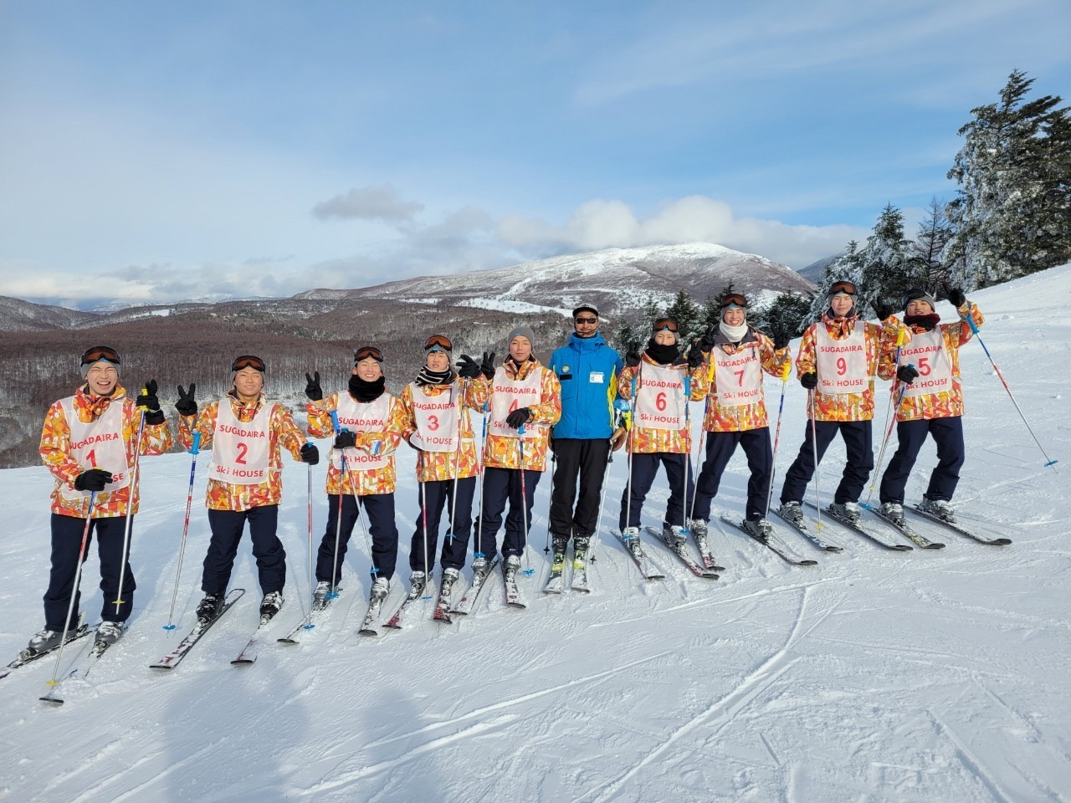
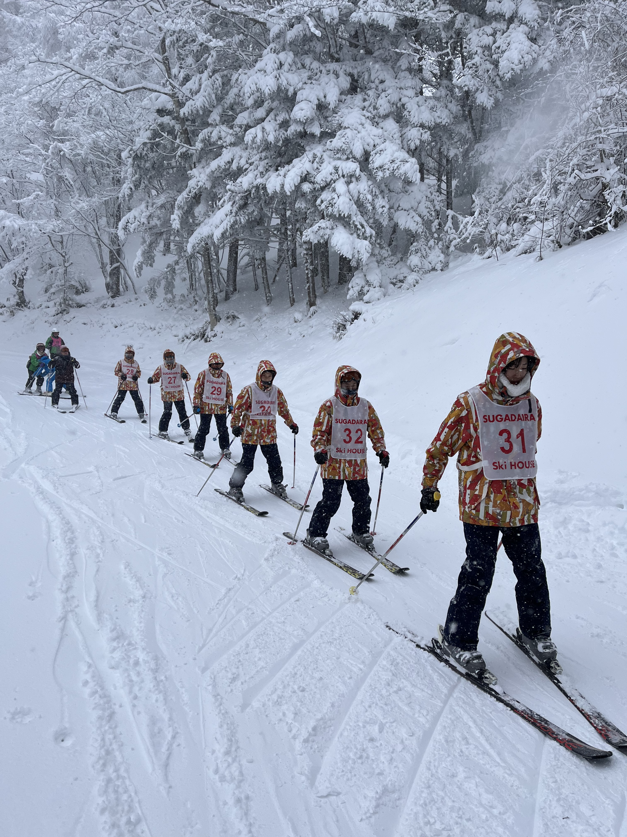
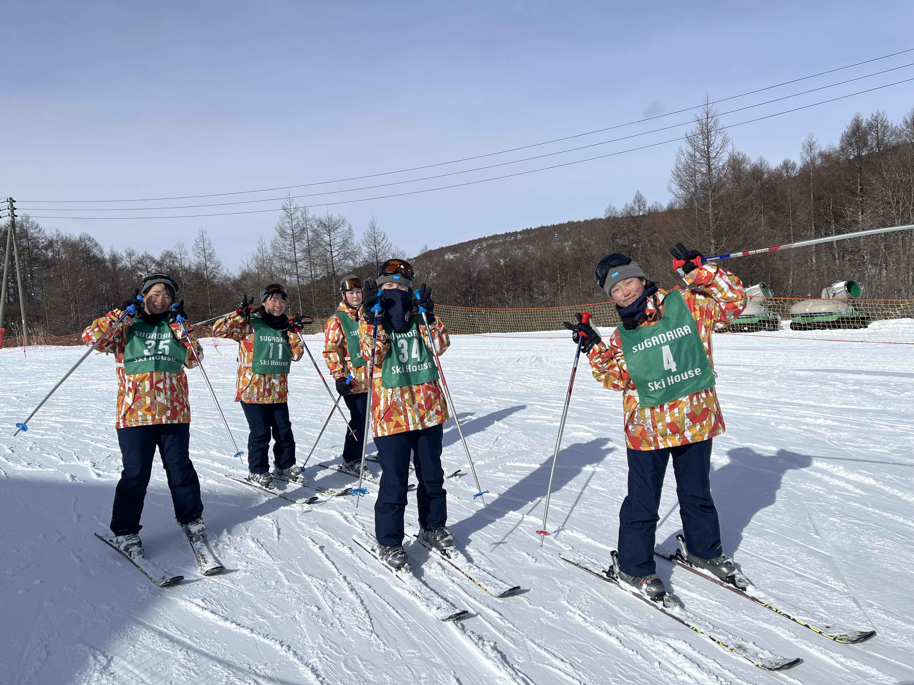

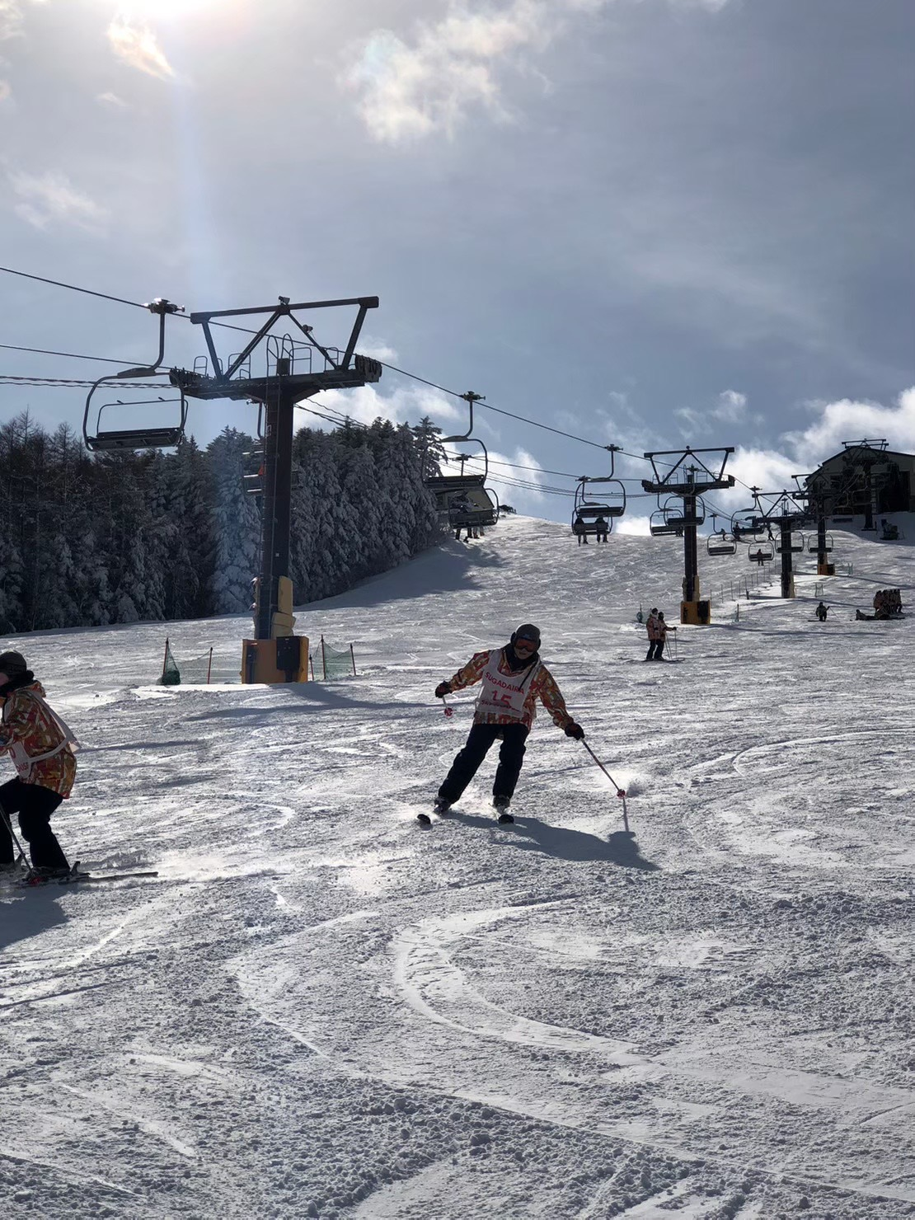
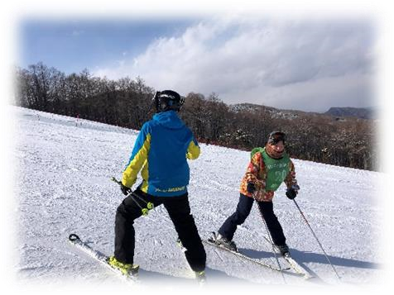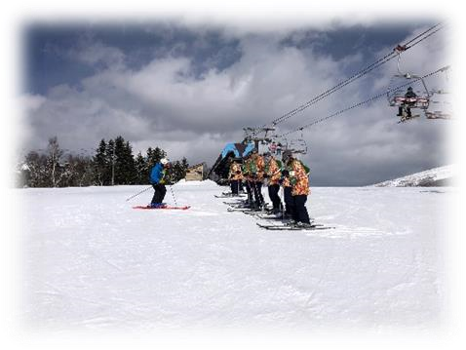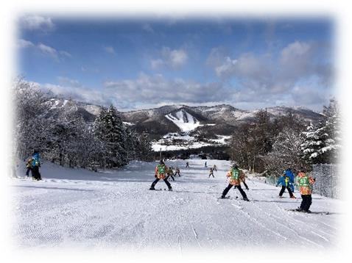
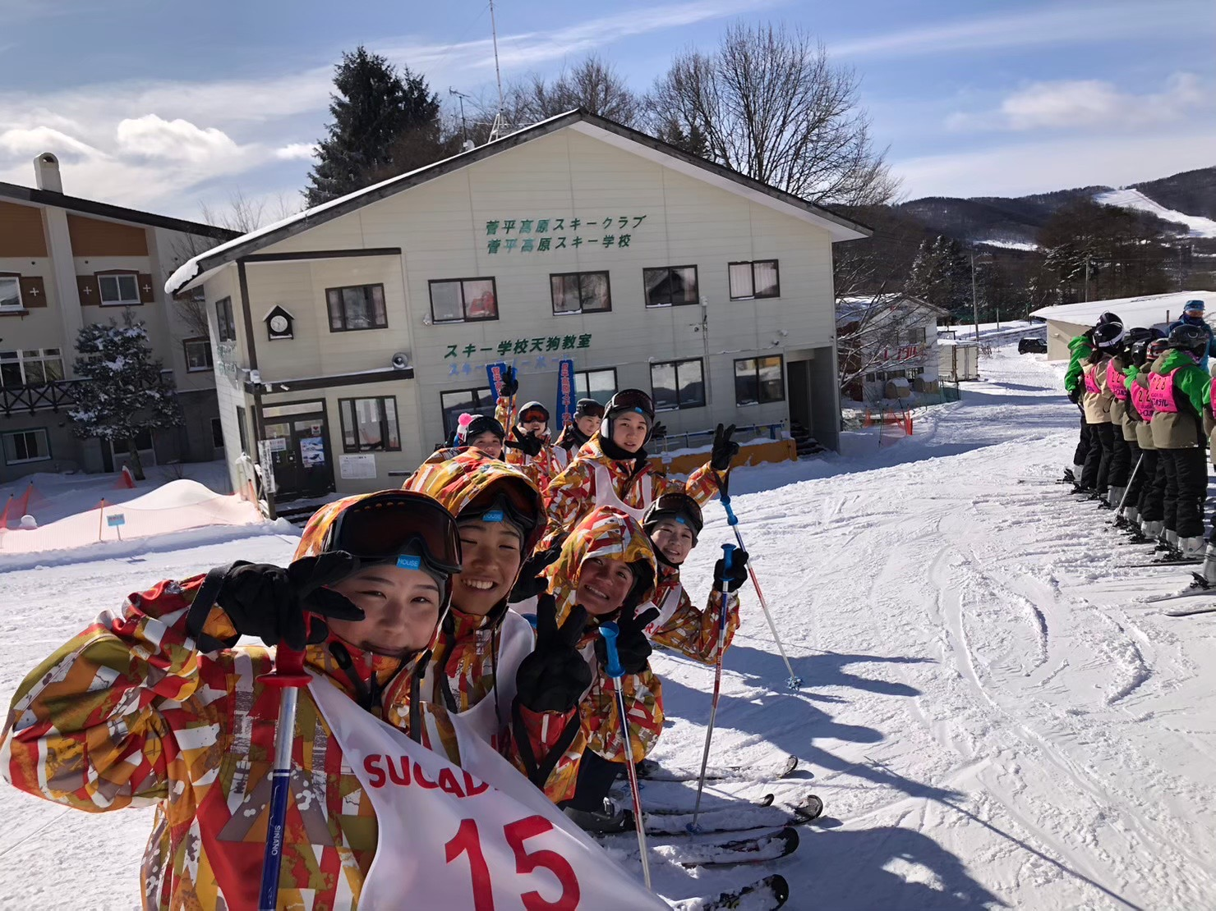
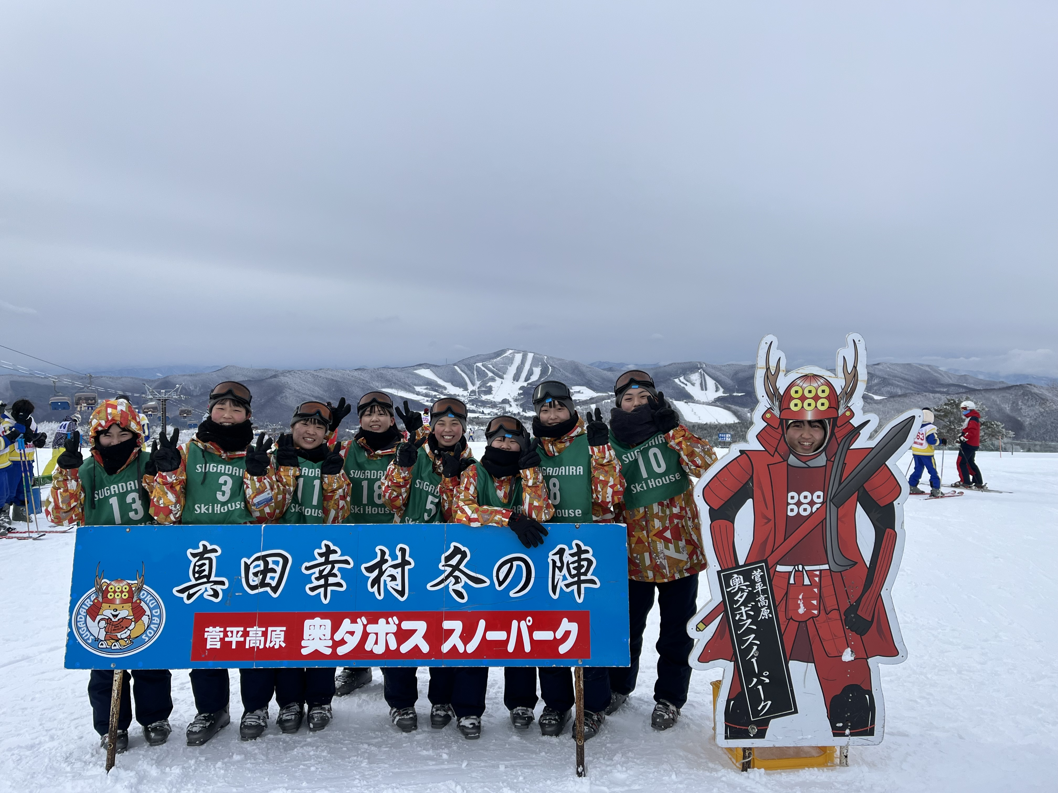
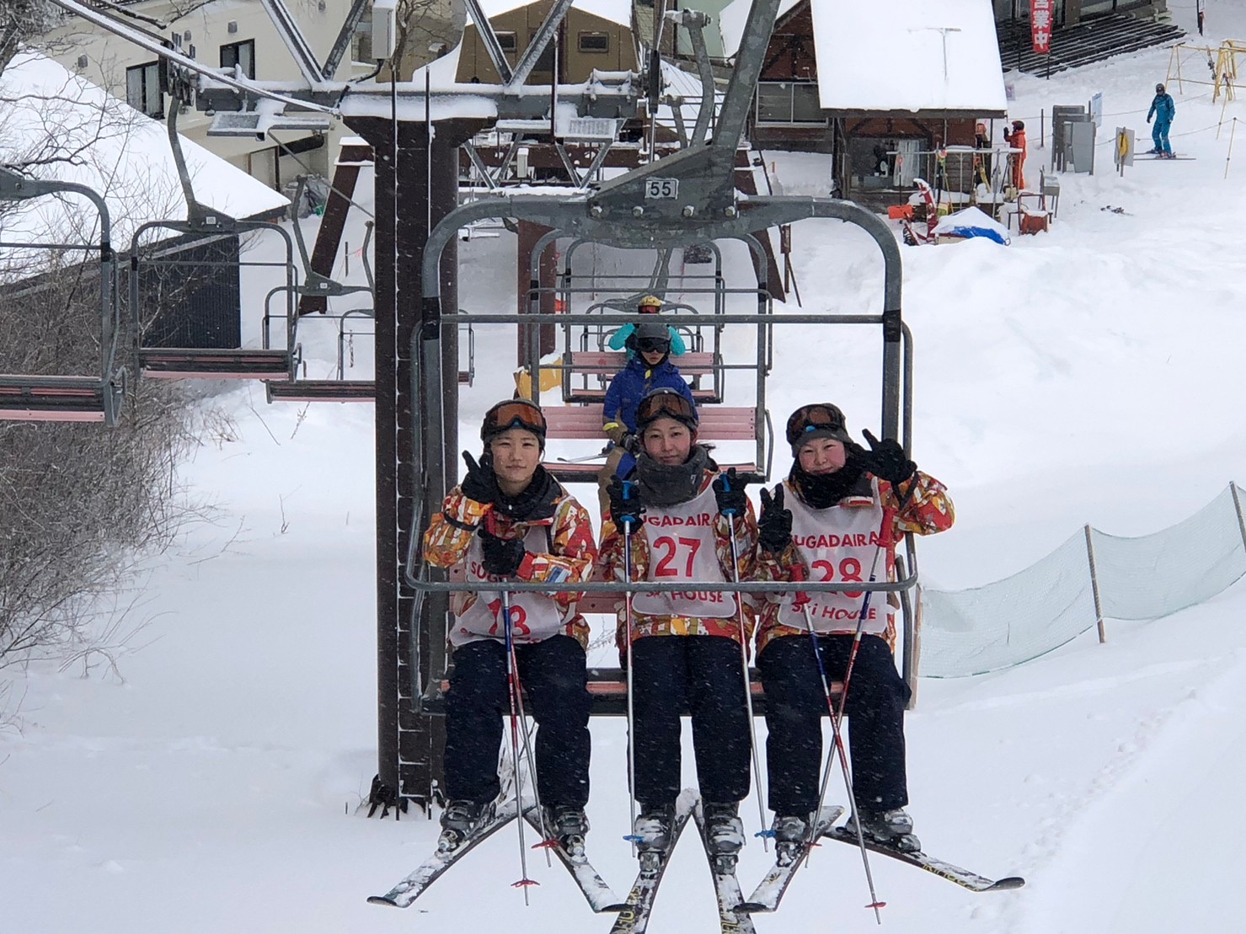
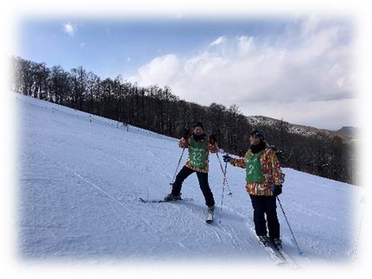
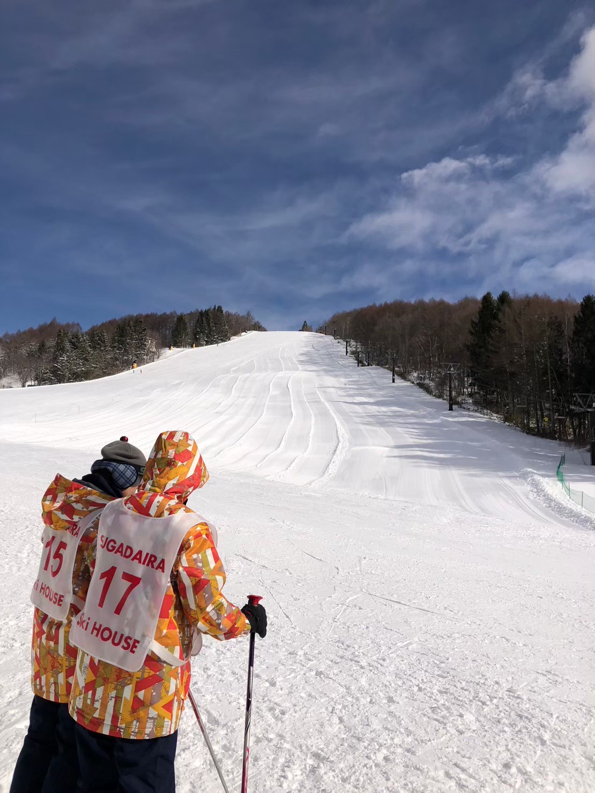
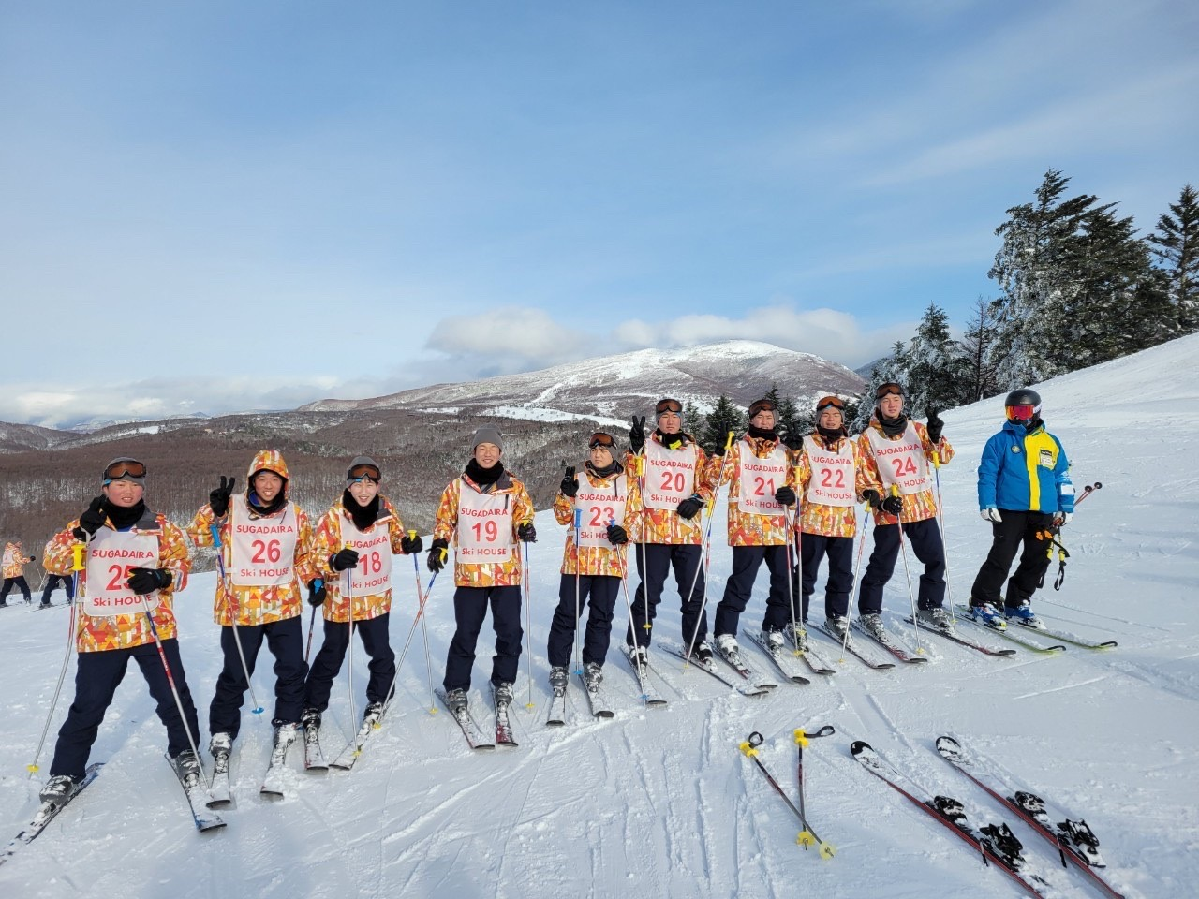
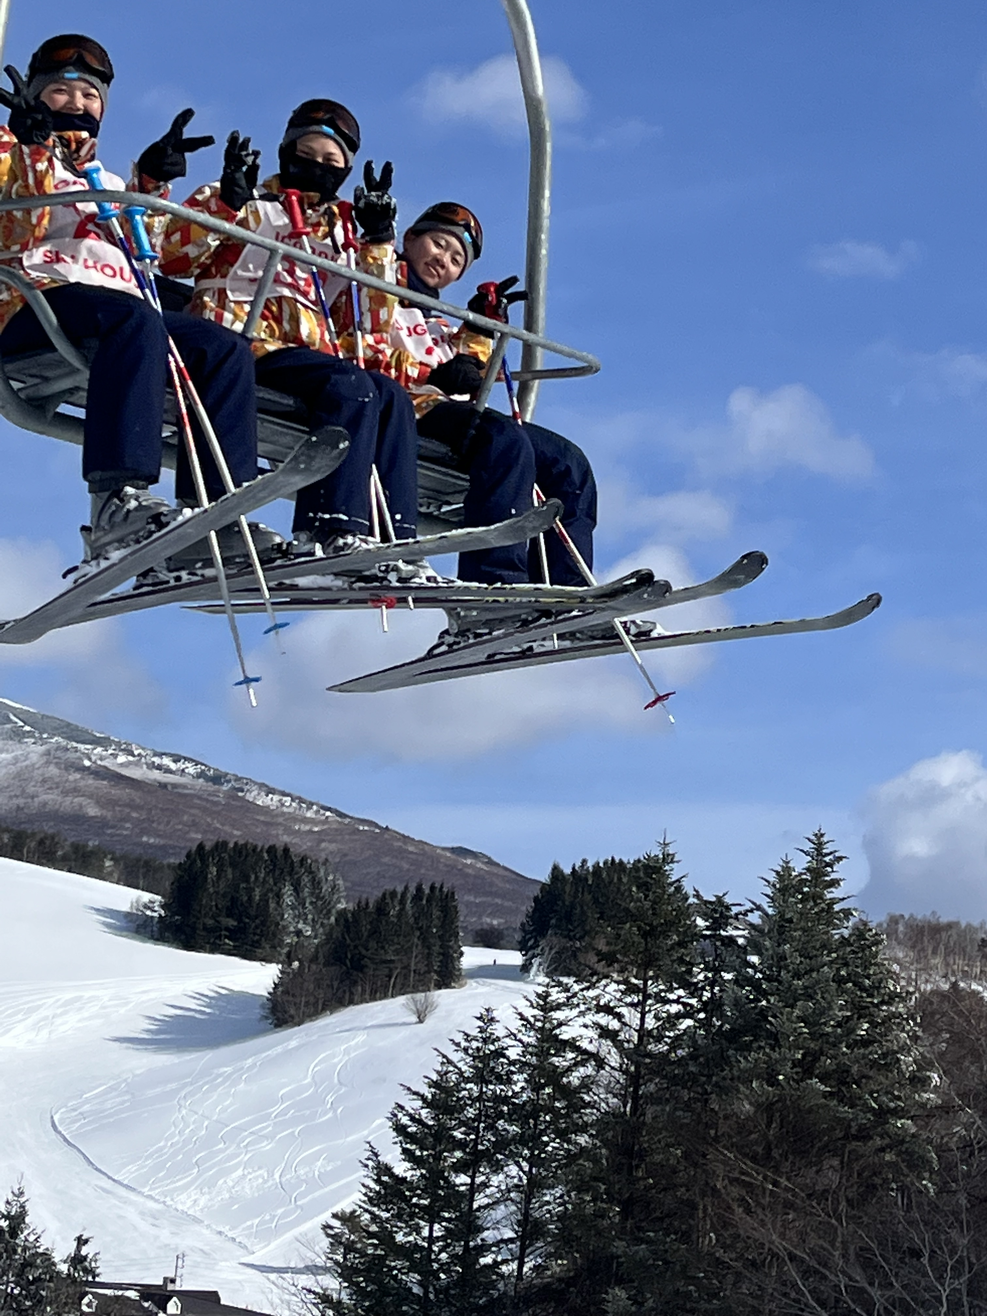

☆宿での様子です！マイナス20度の中朝礼もしました。部屋では、疲れてすぐ寝たり、ストレッチをする生徒、 消灯まで皆、思い思いに過ごしていました。
ご飯はどれも栄養満点！ボリューム満点！！味最高！！！コンディションよく実習に臨めました！
